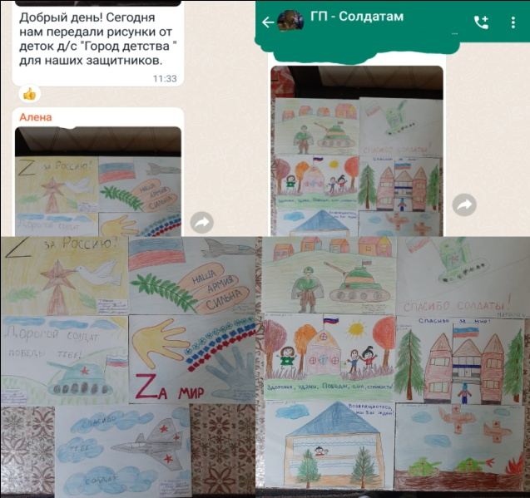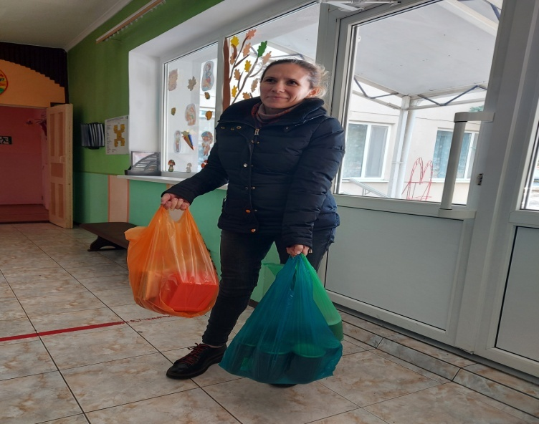ОТЧЕТ ПО ПАТРИОТИЧЕСКОМУ ВОСПИТАНИЮ  
В СРЕДНЕЙ ГРУППЕ «БОЖЬЯ КОРОВКА» 2022-2023г  
  
На каждом возрастном этапе патриотическое воспитание имеет свои особенности. В период среднего дошкольного возраста развиваются высокие социальные мотивы и благородные чувства.  
В рамках воспитания у детей нравственных ценностей, чувства сопричастности к родному дому, семье, детскому саду , мы с детьми и их родителями участвовали в различных акциях и конкурсах.  
  
В связи с непростой ситуацией в нашей стране, очень необходимо поддерживать наших солдат. С начала учебного года мы, совместно с другими возрастными группами посылаем рисунки, письма и необходимую гуманитарную помощь. В декабре мы с коллегами закрепили свою гражданскую позицию, вступив в ряды волонтеров. 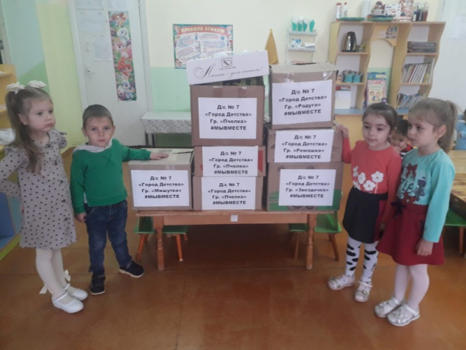

С родителями проводились акции, онлайн консультации , раздача памяток «Декларация о правах ребенка»,

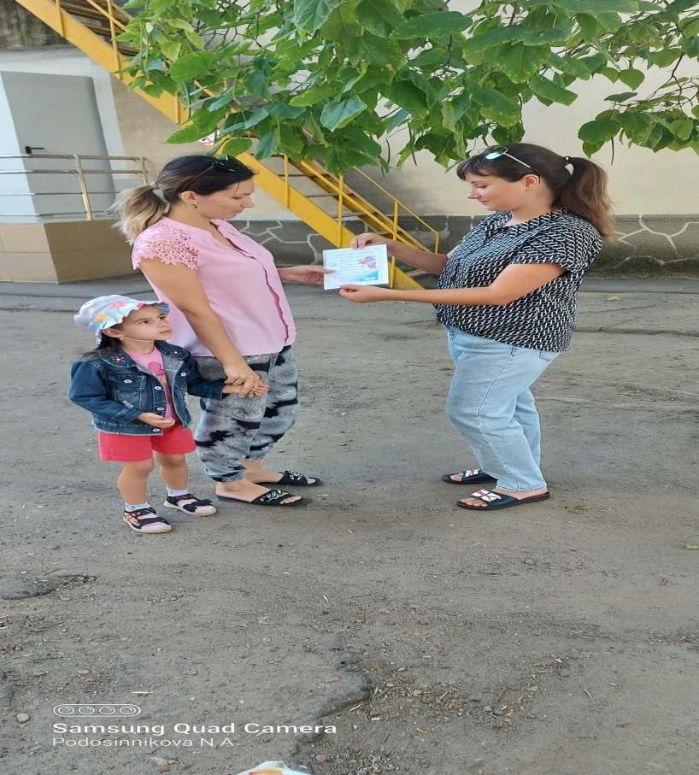  
«Вырастим юного патриота».По моей рекомендации родители на протяжении года, должны посетить памятники, обелиски нашего поселка, в доступной форме рассказать ребенку о своей малой Родине. Так же приветствуется фотоотчет, с в парках и различных красивых местах нашей Родины.  Позже мы с детьми обсуждали, где они были, их впечатления.

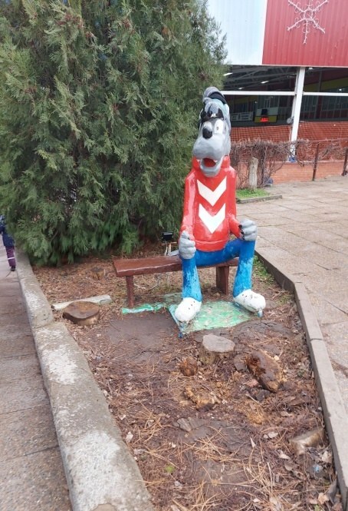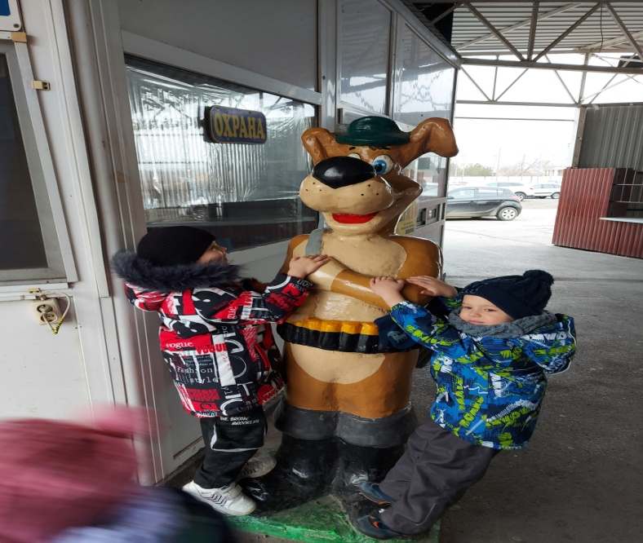

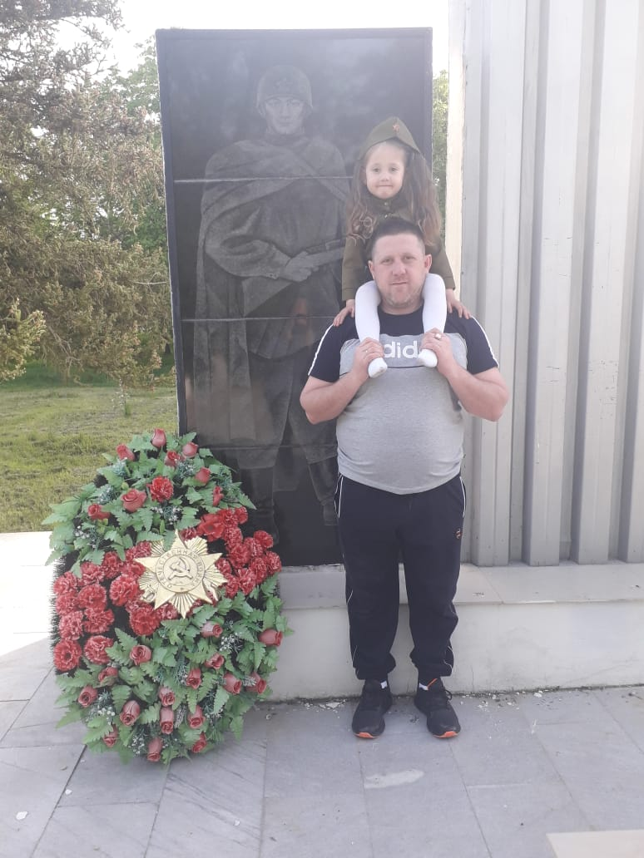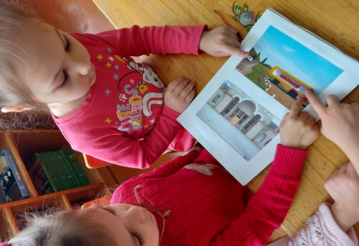

В феврале проводилась беседа «Наш поселок «Целина», с просмотром фотографий нашего поселка.   
Оформление участка с помощью родителей,  так же направленно на поддержание персонажей русских сказок и мультфильмов.

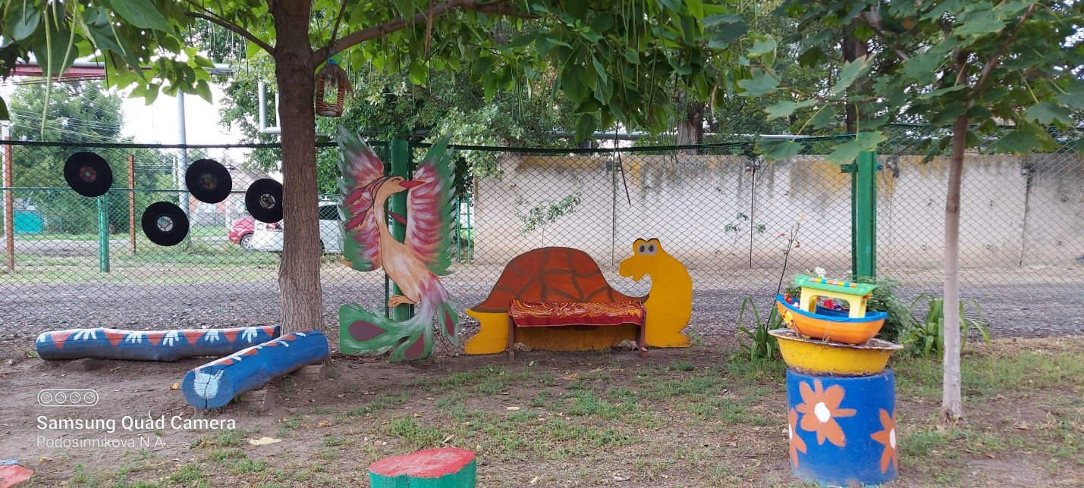  
В группе имеется патриотический уголок, с элементами русского творчества.

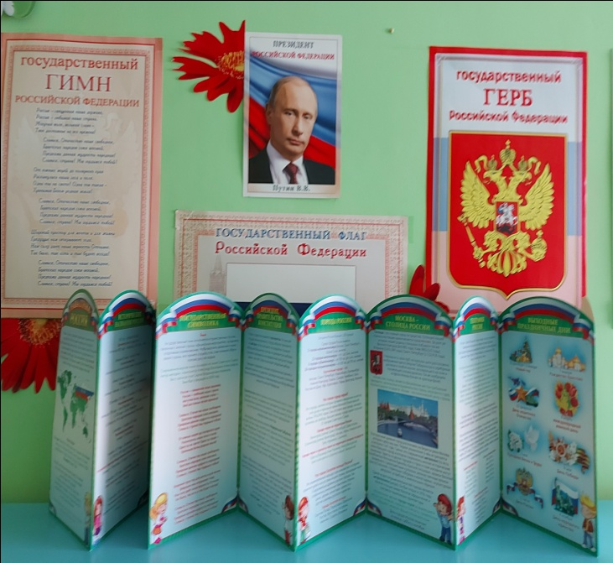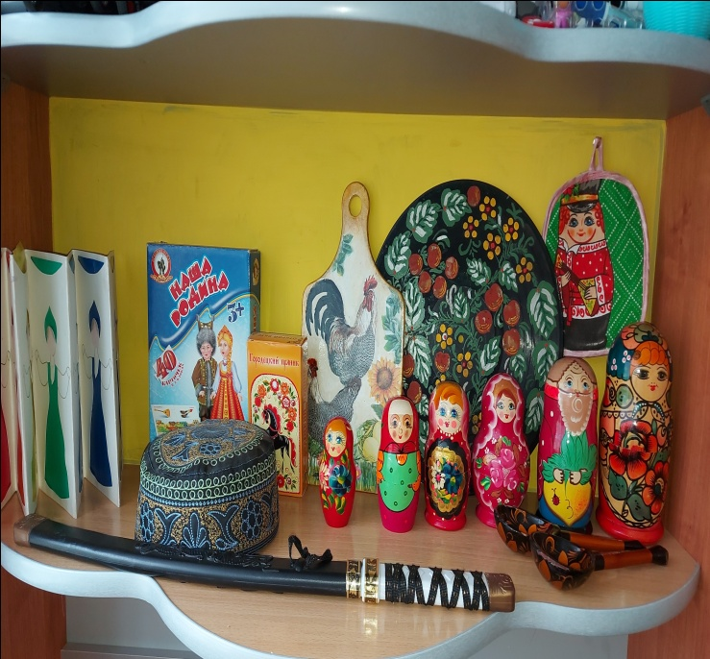

На занятиях, сюжетно -ролевых  играх несомненно использовались элементы русских традиций, привитие ценности понятия « Семья»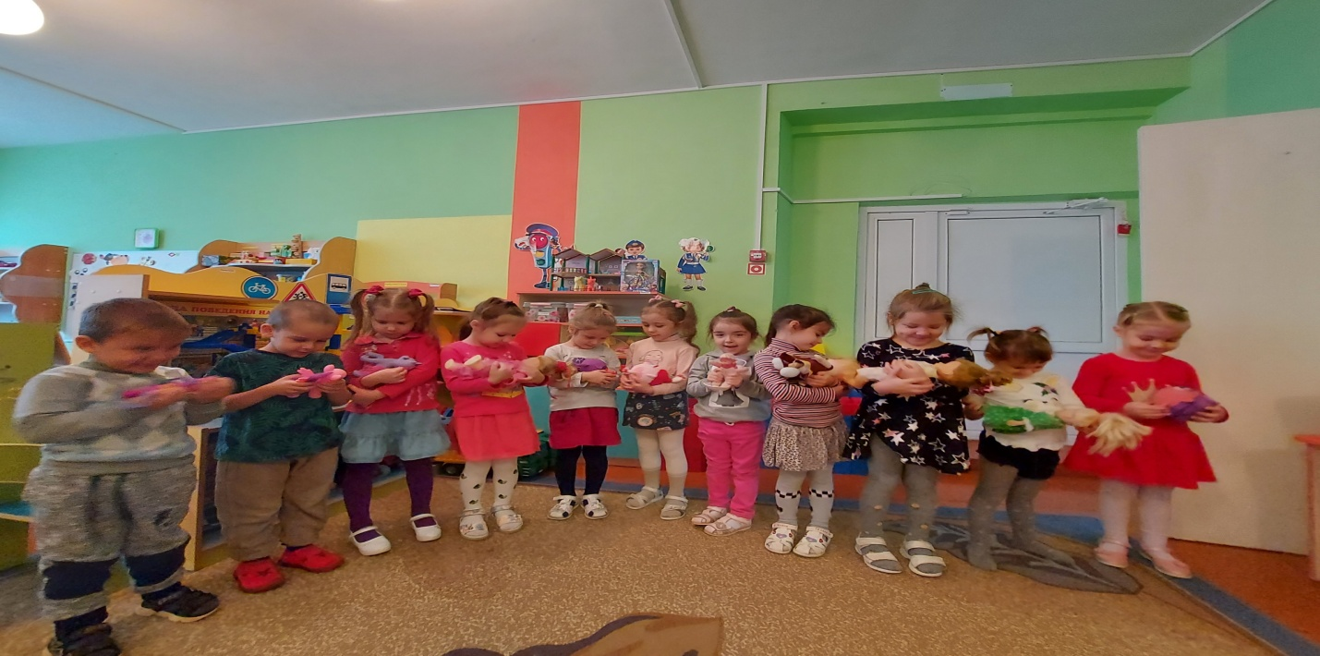

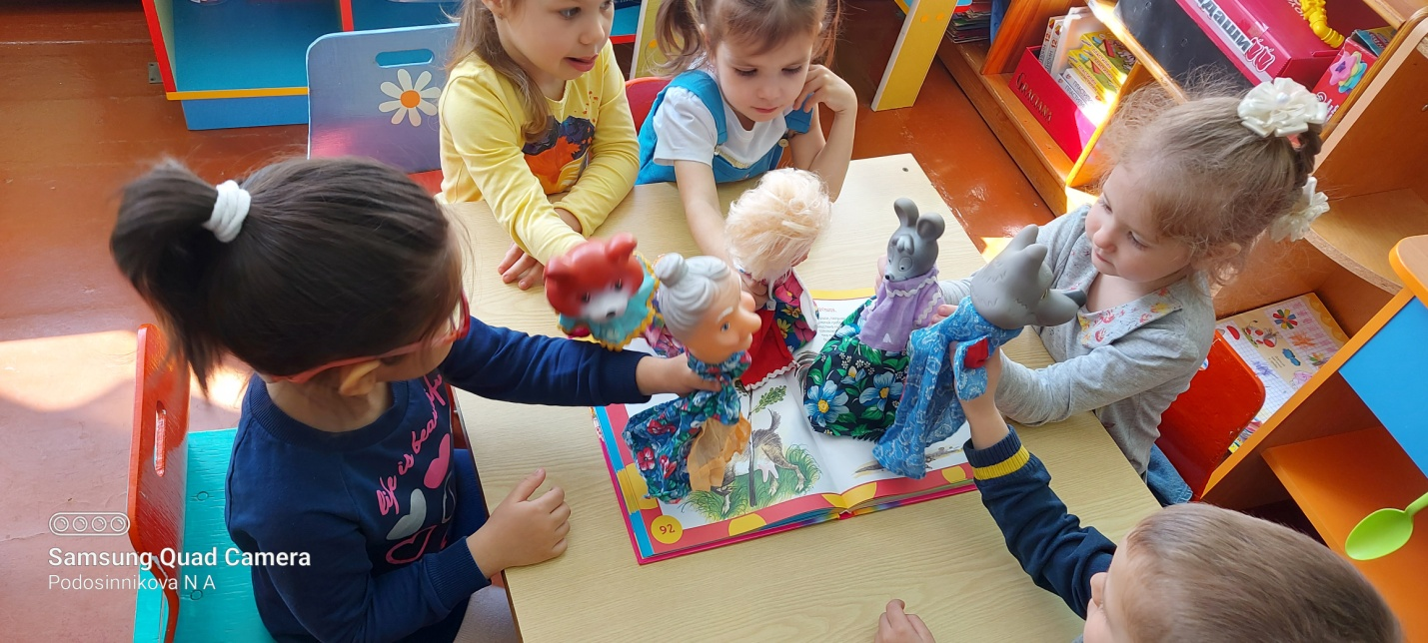

Дети продолжали изучать символы государства :герб, флаг, гимн. русские игрушки, музыкальные инструменты, закрепляли это , делая рисунки, аппликации

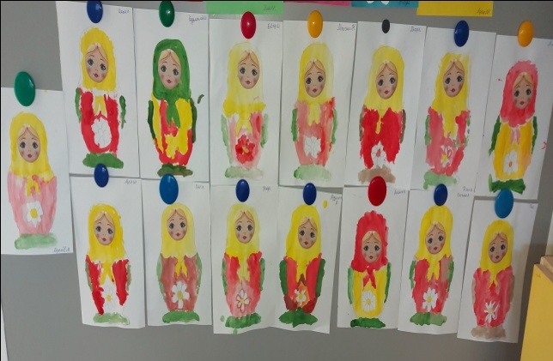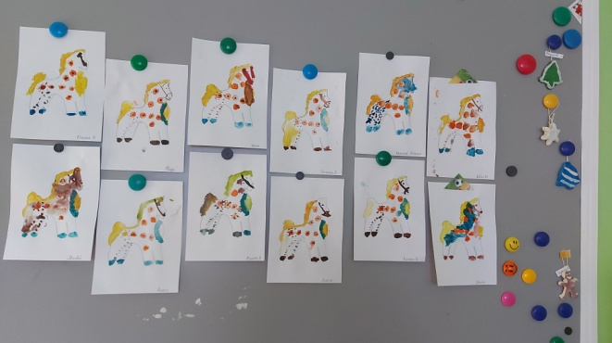

.

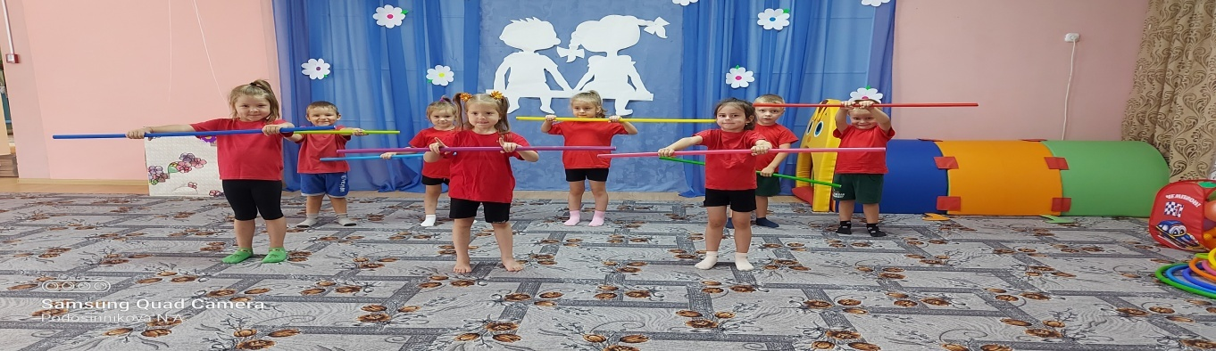Каждый понедельник, как и все возрастные группы, участвуем в поднятии флага.  
На физкультурных занятиях развивали спортивный дух. Проводили беседы о силе и упорстве наших спортсменов. На прогулке проводились хороводные игры, как элемент русской культуры

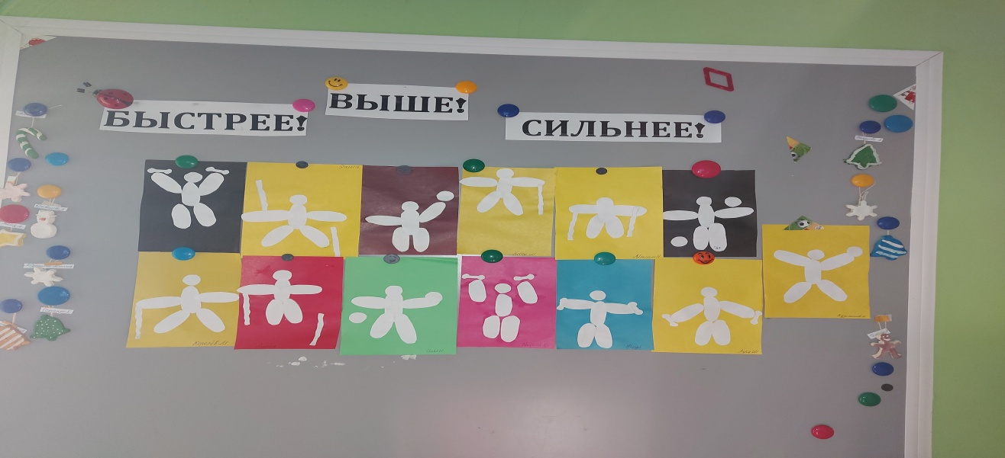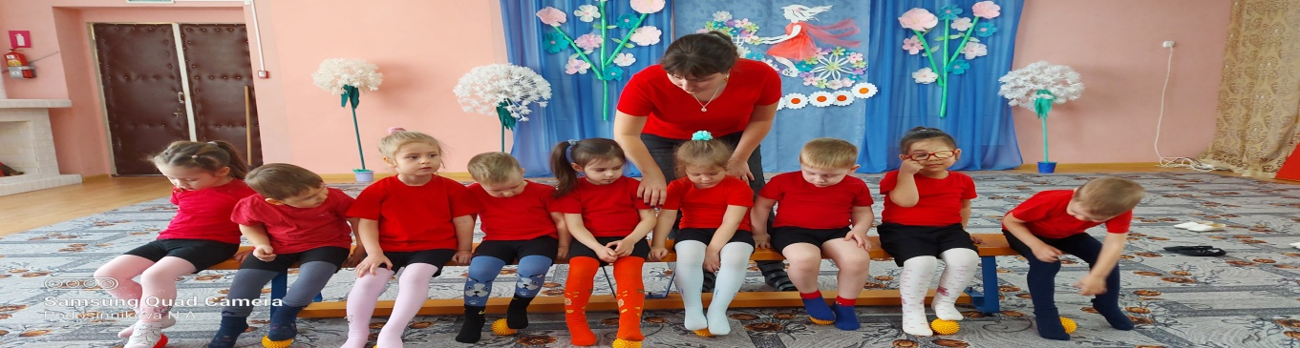

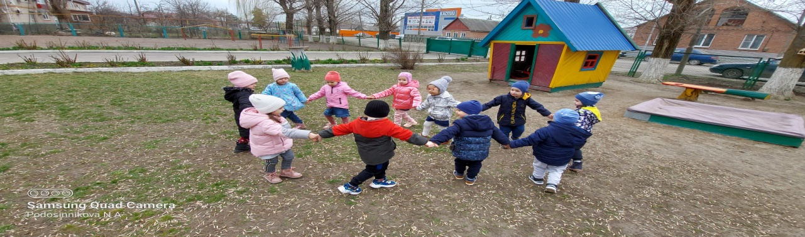

На музыкальных занятиях, совместно с музыкальным руководителем закрепляли все знания о родном поселке, о Родине. Учили русские народные песни. «Зимушка-зима», «Заинька»,«Рябинки» и многое другое.

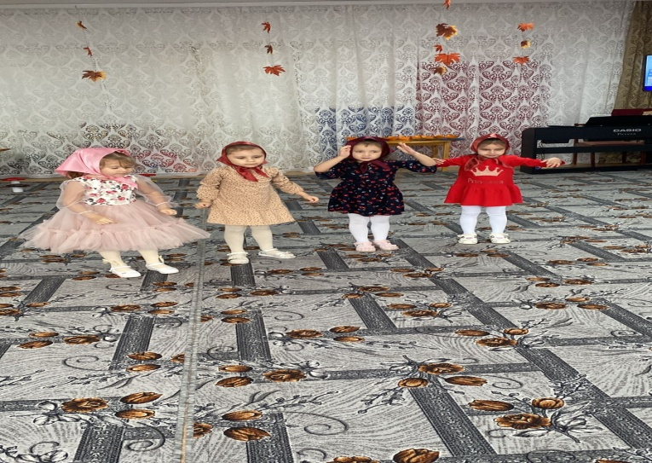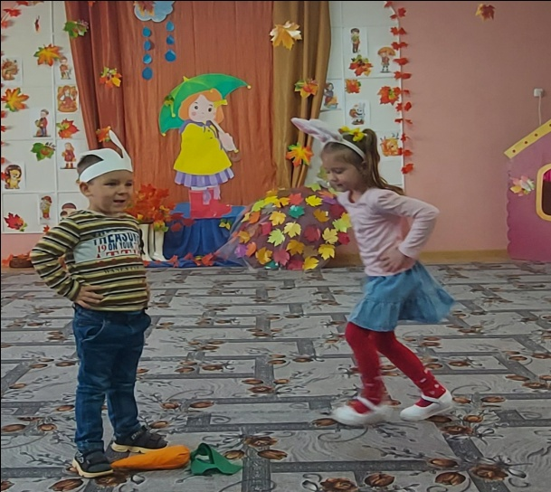

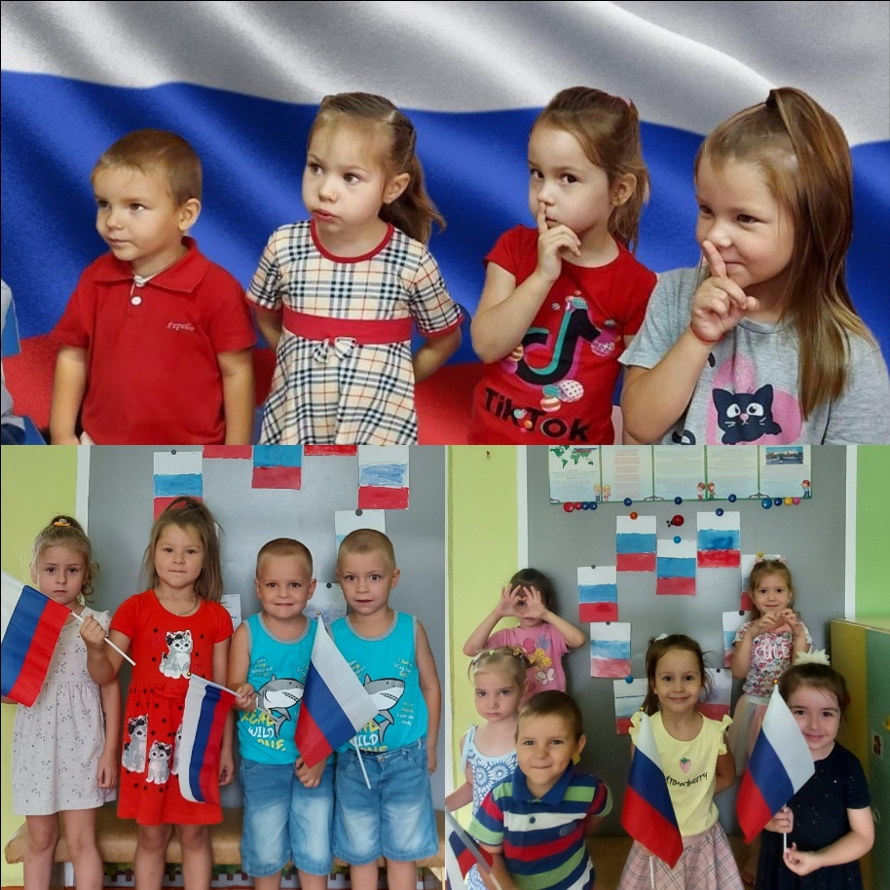 В группе играли в игры «Семья»( прививали чувство заботы), «Военные профессии»(развивали словарный запас)«Назови, Кто» (знакомились  с портретами главных людей страны»

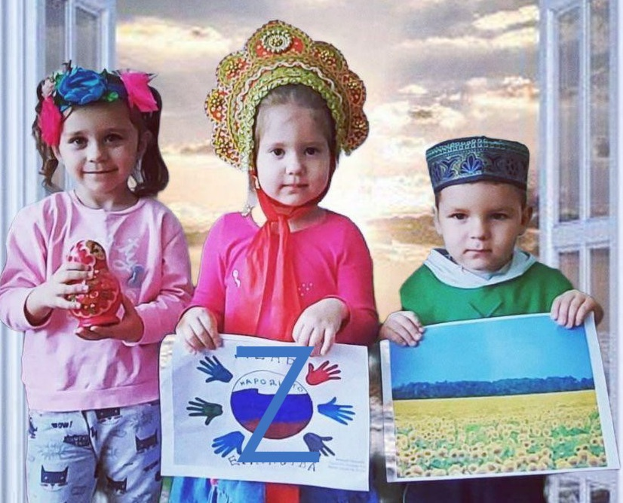

В сентябре мы поучаствовали в конкурсах Символ Дона, Гимн России понятными словами. Декларация о правах ребенка. В целях самообразования я участвовала в проектах «Большой этнографический диктант», «Диктант победы»

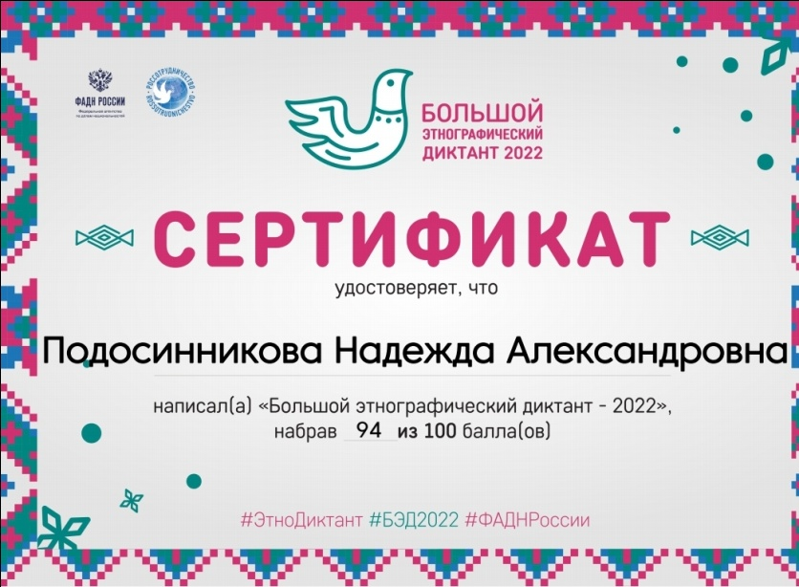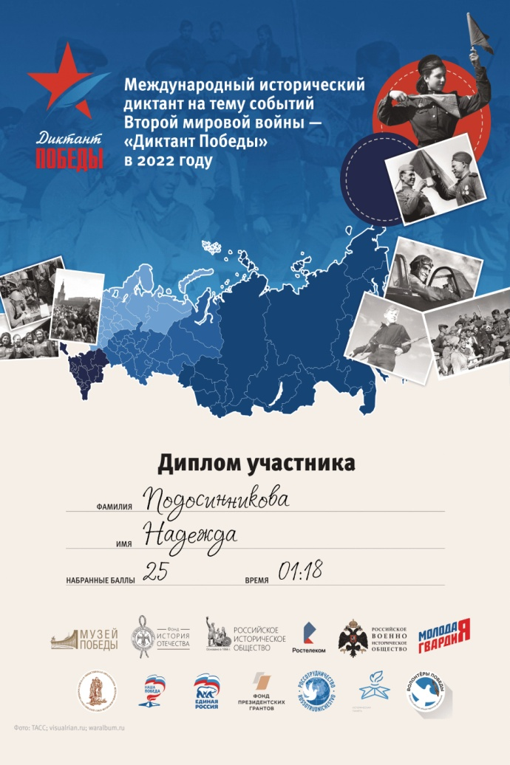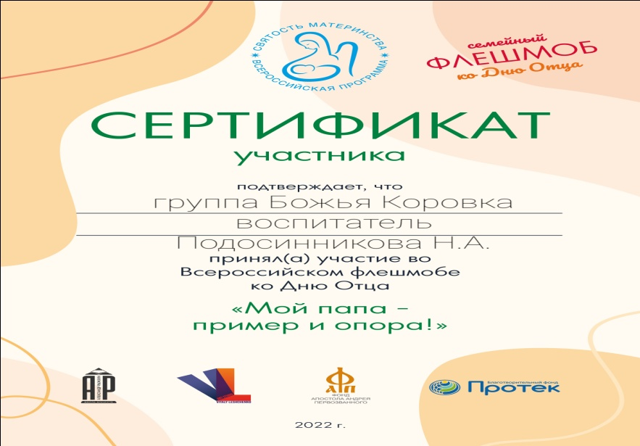

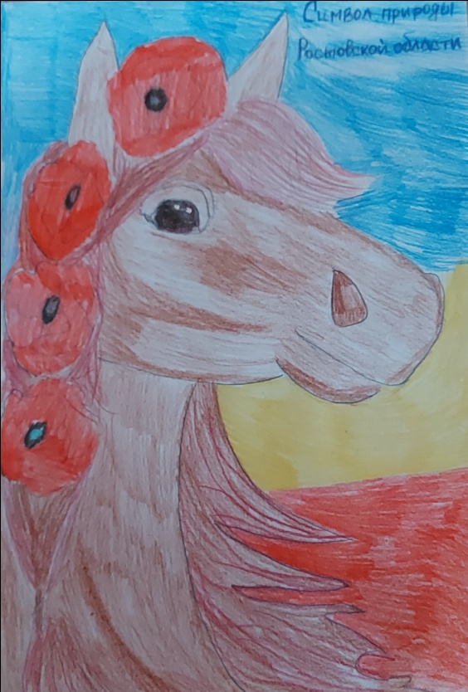

На данный момент подала заявку на конкурс стихотворений о Родине  
Юным патриотам (моим воспитанникам)  
Растите, милые ребята,  
Любите Родину свою,  
Свои мне дарите объятья,  
А я вам сердце отдаю.  
О,юные создания,хоть на картинках,  
Посмотрите красоту нашей страны,  
И я другой такой страны не знаю,  
Шире полей,иль неба синевы.  
Тебя люблю, Россия молодая,  
Ведь ты живёшь в глазах наших детей,  
Не зря мы с ними флаг наш поднимаем,  
А эхом гимн звучит в сердцах сильней.  
О,русский дух, могущество и воля,  
Недвижим, твёрд, словно скала.  
Да будет с нами Божья воля,  
И мощь двуглавого орла.  
  
В ходе проделанной работы повысился мой методический уровень. У детей появился интерес к литературе, природным богатствам родного края. И конечно же возрос уровень сформированных патриотических знаний.  
  
Воспитатель Подосинникова Н. А.